Содержание

Введение…………………………………………….…………………….

**Глава 1. Цель, обоснование выбора и задачи дипломный работе.** ……

1.1 Цель дипломный работа………….………….…………….…..….

1.2 Обоснование для выбора работа………………….………..………..

1.3 Задачи работа……………………………….…………………….

**Глава 2. Аналитическое обзор сети NGN**……………..…………..…

2.1. Принципы построения сетей NGN …………………………...

2.2. Обзор услуг в сетях NGN ……………………………………...............

2.3 Классификация оборудование……………………………………………

2.4 Особенности построения сетей доступа………………………………..

**Глава 3. Разработка структурной схемы проектируемой сети…………**

3.1. Выбор топологии сети доступа…………………….…………………….

3.2. Выбор оборудование сетей NGN……………..………………..……….

3.3 Проектирование сети NGN…………………………………………………

**Глава 4.Расчетная часть**………………………………………..…………..….

4.1. Расчет оборудование района……………………………………………..

4.2. Расчет параметров транспортных шлюзов……………………………..

4.3. Расчет параметров гибкого коммутатора ………….…………………..

**Глава 5 .Техника -экономические обоснование проекта………………….**

5.1 Необходимые данные для расчета капитальных вложений проекта…….

5.2 Расчет капитальных вложений проектируемой сети …………………..

5.3 Расчет эксплуатационных затрат проектируемой сети….……………

5.4 Расчет минимальных годовых доходов………………………. ….….….

5.5 Расчет показатели экономической эффективности………………………

**Глава 6. Безопасность и экологичность проекта**……………………………

6.1 Анализ условий труда оператора ПЭВМ…………………..……………

6.2 Организация рабочего места оператора ПЭВМ…………………….

6.3 Расчет освещения методом коэффициента использования……………..

**Заключение** ……………….

**Литература**…………………………………………………………………

Введение

Развитие телекоммуникационных сетей определяется тремя факторами: ростом трафика, потребностью общества в новых услугах и достижениями в области технологий. Разумеется, эти факторы не являются независимыми, однако каждый из них определяет идеологию развития электросвязи. Так, конкуренция среди поставщиков оборудования и технологические достижения привели к снижению стоимости оборудования, а это, в свою очередь, стимулировало рост трафика и разработку новых услуг.

Сегодня мы говорим о сетях следующего поколения (Next Generation Network, NGN). NGN определена как «концепция построения сетей связи, обеспечивающих предоставление неограниченного набора услуг с гибкими возможностями по их управлению, персонализации и созданию новых услуг за счет унификации сетевых решений, предполагающая реализацию универсальной транспортной сети с распределенной коммутацией, вынесение функций предоставления услуг в оконечные сетевые узлы и интеграцию с традиционными сетями связи». Основным принципом концепции NGN является отделение друг от друга функций переноса и коммутации, функций управления вызовами и функций управления услугами.

Функциональная модель сетей NGN в общем виде может быть представлена тремя уровнями - транспортным, управления коммутацией и передачей информации, управления услугами. К основным задачам транспортного уровня относится прозрачная передача информационных потоков, а также поддержка взаимодействия с существующими сетями связи. На уровне управления коммутацией и передачей осуществляется обработка информации сигнализации и управления вызовами. Уровень управления услугами обеспечивает управление логикой услуг и приложений. Такое функциональное разделение позволяет унифицировать задачи управления вызовами, отделив их от особенностей применяемых технологий передачи и коммутации. В результате становится возможным использовать одну и ту же логику услуги вне зависимости от типа транспортной сети (IP, ATM и т.д.), а также способа доступа.

Сеть NGN - это единая транспортная инфраструктура на базе протокола IP, поддерживающая полную или частичную интеграцию услуг передачи речи, данных и мультимедиа. Ее основу составляет универсальная транспортная среда с распределенной коммутацией пакетов.

**Глава 1.Цель, обоснование выбора и задачи дипломный работы.**

* 1. **Цель дипломный работа.**

Основной цель данного дипломногоработа является построения сети NGN в городе Гиссар. Требования предприятий к интеграции услуг передачи данных, голоса и мультимедиа постоянно растут. Главной проблемой предприятия становится сохранение эффективности и надежности новых услуг. Предприятия стремятся сделать свои офисные автоматизированные системы совмещенными с телекоммуникационными платформами операторов. При этом используются все преимущества NGN, позволяющие предоставлять корпоративным пользователям широкий спектр дополнительных услуг связи.

**1.2 Обоснование для выбора работы.**

Основа рыночной стратегии среднестатистического телекоммуникационного оператора заключается в сокращении капитальных и эксплуатационных затрат при повышении доходности услуг. Главными препятствиями на пути к поставленной цели, как правило, являются устаревающая сетевая инфраструктура и концептуальная неопределенность в вопросах сетевого развития.

В настоящее время растёт спрос на услуги «triple play». При этом многим операторам, предоставляющие эти услуги приходится эксплуатировать две сети – сеть с коммутацией каналов, и сеть с коммутацией пакетов. Отдельной темой может служить вопрос о масштабируемости этих сетей, требующей замены телекоммуникационного оборудования и модернизации всей сети в целом.

Сети NGN основываются на единой IP-сети, предоставляющей услуги передачи голоса, видео и данных с гарантированным качеством обслуживания. Главной архитектурной особенностью NGN заключается в том, что передача и маршрутизация пакетов и базовые элементы транспортной инфраструктуры (каналы, маршрутизаторы, коммутаторы, шлюзы) физически и логически отделены от устройств и механизмов управления вызовами и доступом к услугам. Таким образом устройства управления SoftSwich, различные шлюзы, сервера приложений и т.д. могут быть размещены в разных местах, что позволяет существенно снизить затраты на построение сети и транспортировку трафика. В сетях NGN реализуется полномасштабное предоставление услуг пакетной телефонии, голосовой и универсальной почты, IP-Centrex, теле обучения, VPN, передачи данных, видеоконференц-связи и т. д., включая дополнительные информационные сервисы.

Сети NGN имеют многоуровневую архитектуру, при этом связь между отдельными уровнями осуществляется через стандартные интерфейсы; таким образом, функции различных уровней, реализуются независимо друг от друга, и не оказывают не каков влияния друг на друга. Модификация оборудования на одном уровне никак не

сказывается на нормальной работе любого другого уровня. Кроме того, сетевая платформа общего пользования позволяет операторам использовать оборудование сторонних производителей. Для предоставления большого количества услуг, в т.ч. видеоуслуги и высокоскоростной доступ к сети передачи данных, необходимо обеспечить высокую пропускную способность сети. Для этих целей применяются оптические технологии.

В результате всего выше сказанного, упрощается обслуживание сети со стороны оператора, со стороны абонента – предоставляются более полные и качественные услуги связи. Поэтому и цель данного проекта является внедрение технологии NGN предприятиям и коммерческим организациям на территории города Чкаловск.

**1.3. Задачи дипломный работы.**

Для достижения цели, в дипломном работе необходимо рассмотреть следующие задачи:

1. Архитектура и функциональная структура сети NGN
2. Рассмотреть транспортный уровень сети NGN.

4. Выбор топологии сети доступа.

5. Выбор оборудование сетей NGN.

6. Разработка схема организации связи.

7. Расчет параметров транспортных шлюзов

8. Расчет параметров гибкого коммутатора.

9. Расчет технико-экономические показатели.

10. Разработка вопроса экологии и БЖД.

**Глава 2. Аналитическое обзор сети NGN.**

**2.1 Принципы построения сетей NGN**

Сети NGN – это мульти сервисная сеть, ядром которой является IP сеть, поддерживающая полную или частичную интеграцию услуг речи, данных и мультимедиа. NGN, так же, обеспечивает широкополосный доступ и поддерживает механизмы качества обслуживания.

Рассмотрим основные элементы сетей NGN.



Рис. 2.1. Общая архитектура сети NGN.

Soft Switch – является носителем интеллектуальных возможностей сети, которые координирует управление обслуживанием вызовов, сигнализацию и функции установления соединений через одну или несколько сетей. : ***Гибкий коммутатор (Softswitsh)***— реализует функции по логике обработки вызова, доступу к серверам приложений, доступу к ИСС, сбору статистической информации, тарификации, сигнальному взаимодействию с сетью ТфОП и внутри пакетной сети, управлению установлением соединения и др. Гибкий коммутатор является основным устройством. реализующим функции уровня управления коммутацией и передачей информации.

Soft Switch, это не одно из сетевых устройств. Это так же и сетевая архитектура.

Сигнальный шлюз (SG) – обеспечивает доставку к Soft Switch сигнальной информации, поступающей со стороны ТфОП, и в обратном направлении.

Транспортный шлюз (TG) – на него поступают потоки пользовательской информации со стороны ТфОП, он преобразует эту информацию в пакеты, и передаёт её по протоколу IP в сеть с коммутацией пакетов, причём делает это всё под управлением SoftSwitch.

Шлюз доступа (AG) – служит интерфейсом между IP-сетью и проводной или беспроводной сетью доступа, передаёт сигнальную информацию к SoftSwitch, преобразует пользовательскую информацию и передаёт её либо другому порту этой же IP сети, либо в другую сеть с коммутацией пакетов, либо к транспортному шлюзу, для последующей передачи в ТфОП.

Медиасервер – может выполнять такие задачи, как, например передачу записанных объявлений и накопление цифр номера.

Серверы приложений – обеспечивают доступ к различным услугам.

Цифровая телевизионная станция – обеспечивает приём спутникового цифрового телевидения стандарта DVB и аналогового телевидения, и преобразует его в формат, пригодный для передачи по IP-сети.

STB – приёмник цифрового телевидения. Основными протоколами сигнализации управления транспортными шлюзами являются MGCP и Megaco/H.248, а основными протоколами сигнализации взаимодействия между коммутаторами SoftSwitch являются SIP-T и BICC.

Для взаимодействия с сетями IP-телефонии используются протоколы SIP и H.323.

IP-телефония. Сценарии IP-телефонии.

Сети Н.323. Первый в истории подход к построению сетей IP-телефонии на стандартизованной основе предложен Международным союзом электросвязи (ITU) в рекомендации Н.323. Сети на базе протоколов Н.323 ориентировались на интеграцию с телефонными сетями и вначале рассматривались как сети ISDN, наложенные на IP-сети.

Рекомендация Н.323 включает в себя довольно сложный набор протоколов, который предназначен не просто для передачи речевой информации по IP-сетям с коммутацией пакетов, а обеспечивает работу мультимедийных приложений в сетях с не гарантированным качеством обслуживания. Речевой трафик - это только одно из приложений Н.323, наряду с видео и данными. Протокол RAS (Registration, Admission, Status), входящий в семейство протоколов Н.323, обеспечивает контроль использования сетевых ресурсов и поддерживает аутентификацию пользователей и начисление платы за услуги. Основными устройствами сети Н.323 являются: терминал (Terminal), шлюз (Gateway), привратник (Gatekeeper) и устройство управления конференциями (Multipoint Control Unit).

Входящий в состав Н.323 протокол Н.225.0 (Q.931) специфицирует процедуры установления, поддержания и разрушения соединения, а в качестве транспортного протокола использует протокол TCP. По протоколу Н.245 происходит обмен между участниками соединения информацией, которая необходима для создания логических каналов. По этим каналам передается речевая информация, упакованная в пакеты RTP/UDP/IP, которые рассмотрены выше и представлены на рис. 2.1.

Еще одна важная проблема - качество обслуживания в сетях Н.323. Оконечное устройство, запрашивающее у привратника разрешение на доступ, может, используя поле transportQoS в сообщении ARQ протокола RAS, сообщить о своей способности резервировать сетевые ресурсы. Рекомендация Н.323 определяет протокол резервирования ресурсов (RSVP) как средство обеспечения гарантированного качества обслуживания, что предъявляет к терминалам требование поддержки протокола RSVR К сожалению, этот протокол используется отнюдь не повсеместно, что оставляет сети Н.323 без основного механизма обеспечения гарантированного качества обслуживания. Это - общая проблема сетей IP-телефонии, характерная не только для сетей Н.323.

**2.2 Обзор услуг в сетях NGN**

Softswitch, предоставляет новые возможности благодаря прикладным программным интерфейсам API, основанным на открытых стандартах. Архитектура Softswitch дает возможность Операторам и/или провайдерам услуг интегрировать в сети NGN приложения как от производителя Softswitch, так и от разных сторонних производителей, а также самостоятельно разрабатывать свои собственные приложения. В дополнение к функциональной совместимости шлюзов и Softswitch, интерфейсы API стандартизованы для того, чтобы любой независимый сторонний разработчик мог создавать приложения на верхнем уровне архитектуры Softswitch. Услуги сетей нового поколения должны компоноваться чрезвычайно оперативно по принципу plug and play, что значительно сократит время и трудозатраты на разработку услуг. Среда создания услуг позволяет разрабатывать новые программные блоки услуг и компоновать услуги из этих программных блоков, обычно используя специальные инструментальные средства, такие как, например, реализованная в отечественной платформе «Протей» интегрированная среда разработки IDE (Integrated Development Environment,). Заложенные в таких инструментальных средствах принципы модульности позволяют провайдеру услуг самостоятельно комбинировать и настраивать компоненты в своей сети, не согласуя все это с производителями оборудования Softswitch. Ушли в прошлое времена монолитных коммутационных узлов TDM-сетей с оборудованием одного единственного поставщика.

Сегодня используются открытые стандартные API - Parlay, JAIN (Java Advanced Intelligent Network), CORBAfCommon Object Request Broker Architecture), XML (Extensible Markup Language), CPL (Call Processing Language), CGI (Common Gateway Interface) и сервисные Java-приложения. Все эти API, расположенные в Softswitch и в серверах приложений, обеспечивают предоставление провайдеру услуг NGN среды, в которой могут быстро развертываться разнообразные услуги. На рис. 1.1 уже была показана взаимосвязь интерфейсов API с другими компонентами создания услуг. Рассмотрим их здесь несколько подробнее.

Parlay- платформа для разработки, интеграции и развертывания приложений на базе технологии Java, первоначально ориентированная на сети крупных предприятий. Соединение ее функциональных возможностей с масштабируемостью современных сетей позволяет обеспечить поддержку разнообразных типов передаваемых данных, приложений и клиентских сред и облегчить быструю разработку услуг путем использования распределенных и расширяемых компонентов на базе технологии Java. Разработку стандартов Parlay ведет Parlay Group, представляющая собой консорциум разработчиков программного обеспечения инфокоммуникационных услуг.

Потоковое видео (IPTV) и видео по запросу (VOD).

**IPTV** – цифровое интерактивное телевидение в сетях ПД по протоколу IP.

С точки зрения абонента возникают ряд преимуществ, которые смогут его заинтересовать:

* Большое количество телеканалов - до 300.
* Качество изображения соответствует DVD или HD, превышая возможности существующего эфирного и кабельного телевидения.

Все дополнительные услуги (интерактив, услуги третьих компаний) оказываются с помощью очень простого, понятного интерфейса на телеэкране. У абонента появляется возможность выбирать тот или иной сервис, программу по своему усмотрению в удобное для него время. Используя эту технологию, можно оградить детей или других членов семьи от трансляции тех программ и контента, которые, по мнению абонента, им не следует смотреть.

Привлекательные возможности IPTV – видео-по-запросу и виртуальный кинозал. Видео-по-запросу позволяет абоненту, не покупая DVD диск и не беря в прокат, посмотреть его дома. Виртуальный кинозал позволяет осуществлять просмотр фильмов по специальному, удобному расписанию.

IPTV позволяет внедрить множество услуг. Например услуга time shift позволяет поставить передачу “на паузу”, после чего можно продолжить просмотр с момента остановки, так же можно перематывать передачу как DVD видео. Новая перспективная услуга - персональный видеомагнитофон, который позволяет одновременно записать несколько каналов. Механизм действия прост: на экране телевизора появляется программа передач, из которой можно выбирать необходимые, которые можно записать, и просматривать записанное в удобное время. Для использования этой услуги не требуется никаких дополнительных устройств.

Абонент может посмотреть свой счет, заплатить за телефон и Internet и т.п. не вставая с дивана. Пользователь также получает доступ к большому количеству полезной информации о погоде, курсах валют и т.д.

Удобный телемагазин, где каждый абонент сможет не только посмотреть информацию о понравившемся ему товаре, но и просмотреть ролик по его использованию, проверить наличие на складе и заказать доставку на дом.

**2.3. Классификация оборудования**

Схема классификации оборудования для NGN представлена на рис.2.5.

Оборудования технологии NGN

Управление вызовом и коммутацией

Шлюзы

Терминальное оборудование

Серверы приложений

SIP - терминал

Интигрированое устройство доступа

(IAD)

MEGACO-

терминал

Н.323 - терминал

Сигнальный шлюз

(signaling gattway)

Транспортный медиашлюз

(MGW)

Шлюз доступа

(AGW)

Резидентный шлюз доступа

(RAGW)

Гибкий коммутатор (Softswitch/SX)

АТС функциями контролера шлюза

Рис.2.5. Классификация оборудования NGN.

В cсоответствии с рисунком основными классами являются: ***Гибкий коммутатор (Softswitsh)***— реализует функции по логике обработки вызова, доступу к серверам приложений, доступу к ИСС, сбору статистической информации, тарификации, сигнальному взаимодействию с сетью ТфОП и внутри пакетной сети, управлению установлением соединения и др. Гибкий коммутатор является основным устройством. реализующим функции уровня управления коммутацией и передачей информации.

В оборудовании гибкого коммутатора должны быть реализованы следующие основные функции:

* функция управления базовым вызовом, обеспечивающая прием и обработку сигнально информации по реализацию действий по установлению соединения в пакетной сети:
* функция аутентификации и авторизации абонентов. подключаемых в пакетную сеть как непосредственно. так и с использованием оборудования доступа ТфОП;
* функция маршрутизации вызовов в пакетной сети;
* функция тарификации. сбора статистической информации:
* функция управления оборудованием транспортных шлюзов;
* функция предоставления ДВО. Реализуется в оборудовании гибкого коммутатора или совместно с сервером приложений:
* функция ОА&Р: эксплуатация, управление (администрирование), техническое обслуживание и предоставление той информации, которая не нужна непосредственно для управления вызовом и может передаваться к системе управления элементами через логически отдельный интерфейс;
* функция менеджмента: обеспечивает взаимодействие с системой менеджмента сети.

Дополнительно в оборудовании гибкого коммутатора могут быть реализованы следуюшие функции:

* функция SP STP сети ОКС7;
* функция предоставления расширенного списка ДВО. Реализуется самостоятельно или с использованием серверов приложений;
* функция взаимодействия с серверами приложений;
* функция SSP;
* другие.

Рассмотрим основные характеристики гибкого коммутатора.

*Производительность*— как максимальное количество обслуживаемых базовых вызовов за единицу времени (как правило. за час). Производительность гибкого коммутатора является одной из главных характеристик. на основе которой должен проводиться выбор оборудования и проектирование сети. Следует понимать, что гибкий коммутатор обслуживает вызовы от различных источников нагрузки. каковыми являются:

* вызовы от терминалов. предназначенных для работы в сетях NGN(терминалы SIР и Н.323. а также IР-УПАТС);
* вызовы от терминалов. не предназначенных для работы в сетях NGN(аналоговые и ISDN терминалы) и подключаемых через оборудование резидентных шлюзов доступа:
* вызовы от оборудования сети доступа. не предназначенного для работы в сетях NGN(концентраторы с интерфейсом V.5) и подключаемого через оборудование шлюзов доступа:
* вызовы от оборудования. использующего первичный доступ (УПАТС) и подключаемого через оборудование шлюзов доступа;
* вызовы от сети ТфОП. обслуживаемые с использованием

сигнализации ОКС7. с включением сигнальных каналов ОКС7 либо непосредственно в гибкий коммутатор, либо через оборудование сигнальных шлюзов: вызовы от других гибких коммутаторов. обслуживаемые с использованием сигнализации SIР-Т. Функциональная схема гибкого коммутатора представлена на рис.2.6.

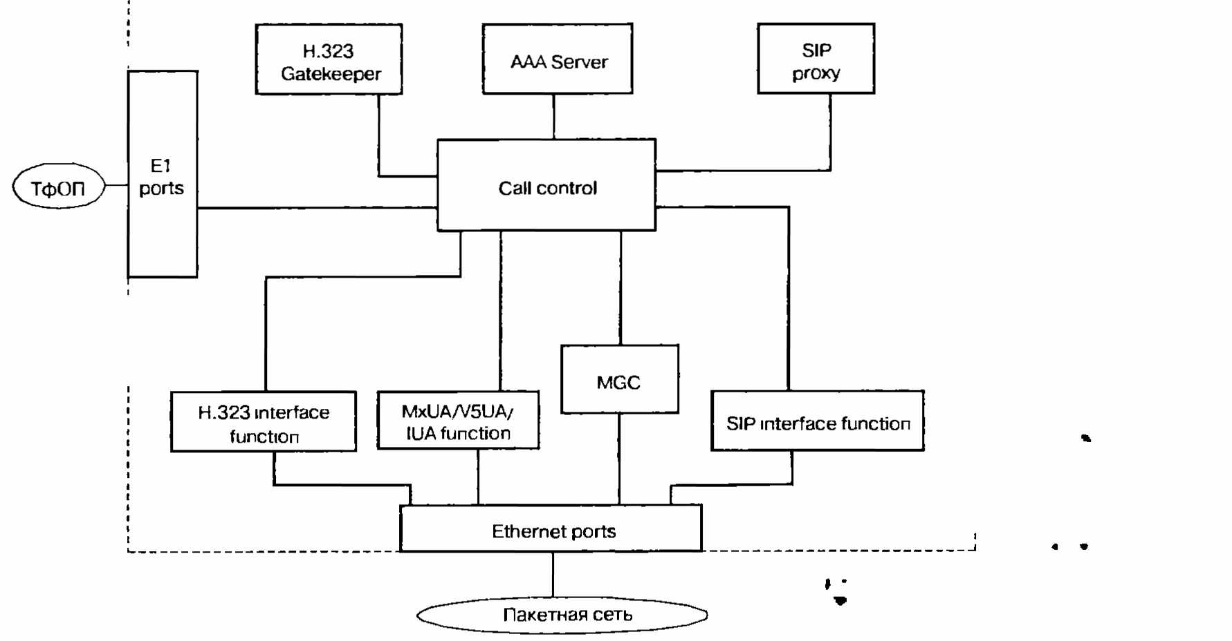

*Рис.2. 6. Функциональная схема гибкого коммутатора*

Производительность оборудования гибкого коммутатора различна при обслуживании вызовов от различных источников, что объясняется как различным объемом и характером поступления сигнальной информации от разных источников, так и заложенными алгоритмами обработки сигнальной информации. При проектировании сети в части возможностей гибкого коммутатора важно иметь наиболее полную информацию о производительности ля различных видов нагрузки. а также для смешанных типов нагрузки при различных долях каждого из видов.   
*Надежность* — свойство объекта сохранять во времени и в установленных пределах значения всех параметров и способность выполнять требуемые функции в заданных режимах и условиях применения. Требования по надежности к оборудованию гибкого коммутатора характеризуются средней наработкой на отказ, средним временем восстановления, коэффициентом готовности, сроком службы. При проектировании сети следует понимать, что выход из строя гибкого коммутатора приведет к пропаже всех видов связи в обслуживаемом сетевом фрагменте (домене); поэтому должны быть предусмотрены меры по обеспечению дублирования и защиты оборудования.

*Поддерживаемые протоколы.* Оборудование гибкого коммутатора может поддерживать следуюшие виды протоколов:

* При взаимодействии с существующими фрагментами сети ТфОП:
* непосредственное взаимодействие: ОКС7 в части протоколов МТР, ISCР и SCCР;
* взаимодействие через сигнальные шлюзы: М2UА. *МЗUА.* М2РA для передачи сигнализации ОКС7 через пакетную сеть:
* V5UA для передачи сигнальной информации V*5* через пакетную сеть: IUА для передачи сигнальной информации первичного доступа через пакетную сеть:
* МЕGАСО (Н.248) для передачи информации поступающей по системы сигнализации по выделенным сигнальным каналам (2ВСК). В настоящее время известны подобные реализации в части системы сигнализации R1:

При взаимодействия с терминальным оборудованьем:

* не посредственное взаимодействие с терминальным оборудованием пакетных сетей: SIР и Н.323:
* взаимодействие с оборудованием шлюзов. обеспечивающим подключение терминального оборудования ТфОП: MFGАСО (Н.248) для передачи cсигнализации по аналоговым абонентским линиям: 1UА для передачи сигнальной информации базового доступа ISDN;
* При взаимодействии с оборудованием транспортных шлюзов:
* для шлюзов, поддерживающих транспорт IР или IР/АТМ:   
  Н.248. МGСР. IРDС и др.;
* для шлюзов. поддерживающих транспорт АТМ: BIСС.

*Поддерживаемые интерфейсы.* Как правило оборудование гибкого коммутатора поддерживает следующие виды интерфейсов:

* интерфейс Е1 (2048 кбит/с) ля подключения сигнальных каналов ОКС7. включаемых непосредственно в гибкий коммутатор:
* интерфейсы семейства Ethernet для подключения к IР сети. Через Ethernet -интерфейсы передается сигнальная информация в направлении пакетной сети.

**Шлюзы (Gateways)** - устройства доступа к сети и сопряжения с существующими сетями. Оборудование шлюзов реализует функции по преобразованию сигнальной информации сетей с коммутацией пакетов в сигнальную информацию пакетных сетей, а также функции по преобразованию информации транспортных каналов в пакеты IР ячейки АТМ и маршрутизации пакетов IР ячеек АТМ. Шлюзы функционируют на транспортной уровне сети.

Для реализации возможности подключения к мультисервисной сети различных видов оборудования ТфОП используются различные программные и аппаратные конфигурации шлюзового оборудования:

* транспортный шлюз Media Gateway (MG) - реализация функций преобразования речевой информации в пакеты IР/ячейки АТМ и маршрутизации IP пакетов IР ячеек АТМ:
* сигнальные шлюзы [Signaling Gateway (SG)] - реализация функции преобразования систем межстанционной сигнализации сети ОКС7 (квазисвязный режим) в системы сигнализации пакетной сети [SIGTRAN\MxCA)];
* транкинговый шлюз [Tranking Gateway (TGW)] - совместная реализация функций MG и CG:
* шлюз доступа [Accses Gateway (AGW)] - реализация функции MG и SG для оборудования доступа. подключаемого через интерфейс V5:
* резидентный шлюз доступа [Resident Accses Gatway (RAGW)] - реализация функции подключения пользователей. использующих терминальное оборудование ТфОП ЦСИС и мультисервисной сети.

Оборудование транспортного шлюза должно выполнять функции устройства производящего обработку информационных потоков среды передачи.

Оборудование транспортного шлюза должно реализовывать следующий перечень обязательных функции:

* функцию адресации: обеспечивает присвоение адресов транспортировки IР для средства приема и передачи:
* функцию транспортировки: обеспечивает согласованную транспортировку потоков среды передачи между доменом IР и доменом сети с коммутацией каналов, включая. например. выполнение процедур преобразования кодировок и эхокомпенсаций;
* функцию трансляция кодека: машрутизирует информационные транспортные потоки между доменом IP и доменом сети с коммутацией каналов:
* функцию обеспечения секретности канала среды передачи: гарантирует секретность транспортировки информации в направлений к шлюзу и от шлюза:
* функцию транспортного окончания сети ее коммутации каналов включает реализацию процедур всех ниIзкоуровневых аппаратных средств и протоколов сети;
* функцию транспортного окончания сети пакетной коммутации: включает реализацию процедур всех протоколов задействованных в распределении транспортных ресурсов на сети пакетной коммутации включая процеуры использования кодеков;
* функцию обработки транспортного потока с пакетной коммутацией, коммутацией каналов: обеспечивает преобразование между каналом передачи аудио информации каналом передачи факсимильной информации или каналом передачи данных на стороне сети с коммутацией каналов и пакетами данных (например RTP/UDP IP или АТМ) на стороне сети пакетной коммутаций;
* функцию предоставления канала для услуги: обеспечивает такие услуги, как передача уведомлений и тональных сигналов в направлении к сети с коммутацией каналов или к сети пакетной коммутации;

функцию регистрации использования: определяет или регистрирует информацию о сигнализации или информации о приеме или передаче сообщений передаваемых в транспортных потоках:

**2.4 Особенности построения сетей доступа.**

Построение сети доступа (СД) должно удовлетворять трем видам предоставляемых пользователям услуг мультисервисной сети:

* 1. передача речи (звука, телефонная связь, речевая почта и т.д.);
  2. передача данных (Интернет, факс, электронная почта, компьютерные файлы, электронные платежи и т.д.);
  3. передача видеоинформации (телевидение, видео по запросу, видеоконференции и т.д.).

Поэтому изначально необходимо определиться с моделью и архитектурой сети доступа. Место сети доступа во взаимодействии с другими сетями определяет общая архитектура (рис. 2.3) и модель этой сети, рассмотренные в Рекомендации ITU-T G.902 (11/95).

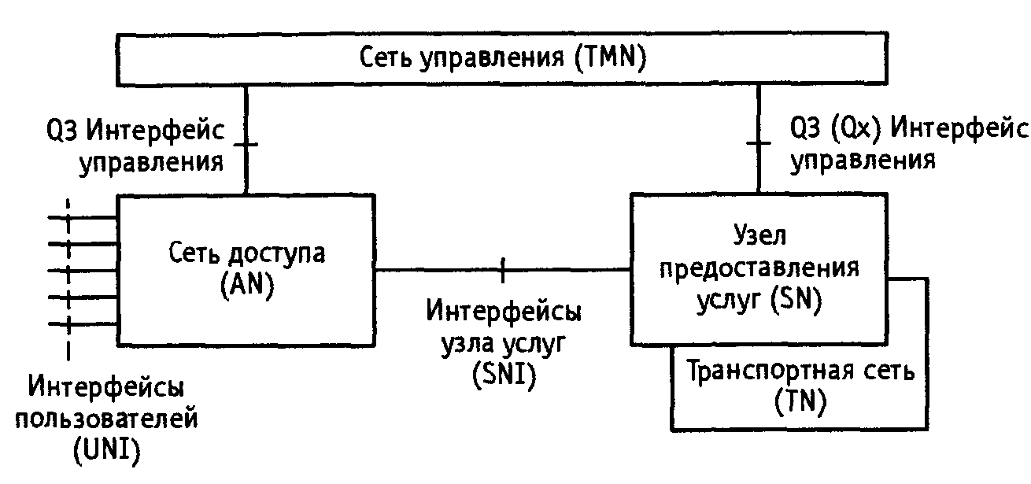

Рис. 2.3 Общая архитектура сети доступа.

Для решения задач создания универсального доступа в телекоммуникационные сети ITU-T предложил в ряде своих рекомендаций типовые структуры сетей доступа с применением электрических и оптических линий, радиолиний, открытых оптических линий, примеры которых приведены на рис. 2.4.







Рис. 2.4. Типовые архитектуры сети доступа

а) архитектура «каскад» (дерево); б) архитектура «звезда»; в) архитектура «кольцо»

Среди различных архитектурных решений для СД необходимо выделить пассивную оптическую сеть ПОС (Passive Optical Network, PON), которая отличается относительно низкими расходами на реализацию и обеспечивает интерактивный трафик с широкополосными сигналами на одной или нескольких оптических частотах в одном стекловолокне. В качестве ключевых элементов разветвления в PON могут быть использованы оптические устройства разделения мощности сигнала, которые способны разделять и объединять системы различных направлений передачи оптических частот. Пример PON приведен на рис. 2.5.

Надежность такой сети обеспечивается дублированием кабельной линии.

Рассмотренные архитектуры могут быть реализованы в СД с различными физическими средами, в том числе и в PON. Условно все реализации систем доступа можно разбить на проводные и беспроводные. Кроме того, сети доступа можно классифицировать по технологическим решениям. Пример технологий проводного доступа представлен на рис. 2.5.6. Основой для реализации этих технологий служат медные провода и волоконные световоды.

Обозначения и сокращения на рис. 2.4: ТфОП, телефонная сеть общего пользования; КТВ, кабельное телевидение;

ISDN, Integrated Service Digital Network - цифровая сеть с интеграцией служб (ЦСИС);

LAN, Local Area Network - локальная вычислительная сеть (ЛВС); xDSL, Digital Subscriber Line - цифровая абонентская линия; OAN, Optical Access Network - оптическая сеть доступа; Ethernet, Fast Ethernet, Gigabit Ethernet - компьютерные технологии передачи данных на скоростях 10 Мбит/с, 100 Мбит/с, 1000 Мбит/с; FDDI, волоконно-оптический распределительный интерфейс, сеть кольцевого типа с защитой от повреждений;

IDSL, HDSL, SDSL - технология симметричных абонентских линий (I-ISDN, Н-высокоскоростная линия (2,048 Мбит/с), S-симметричная однопарная линия со скоростными режимами от 128 кбит/с до 2320 кбит/с);

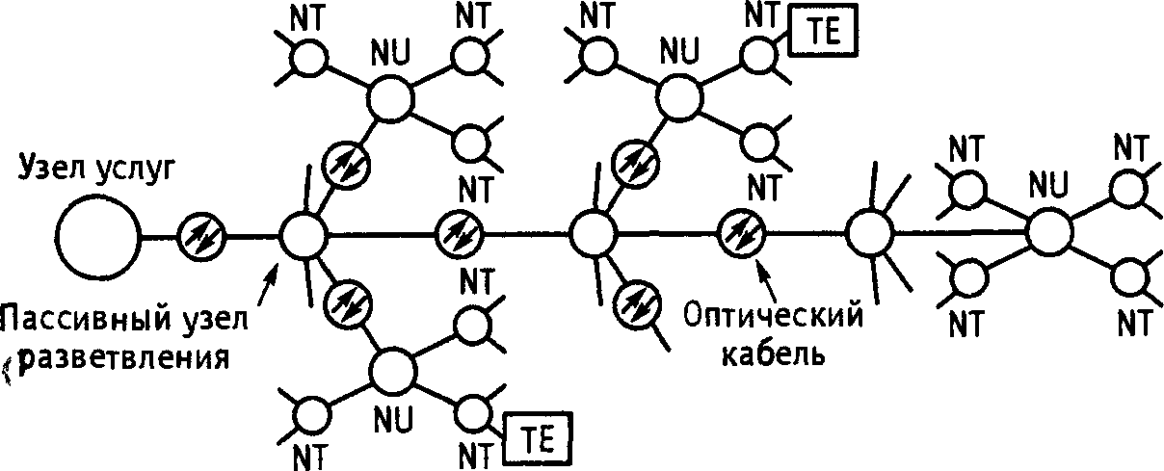

Рис. 2.5. Пример пассивной оптической сети PON.

Технологии оптической передачи в сети доступа подразделяются на активные и пассивные. 5Активная оптическая технология базируется на различных мультиплексорах (PDH, SDH, ATM), кольцевых и линейных конфигурациях с Гарантированной защитой трафика. Пример такой конфигурации приведен на рис. 2.6.



Рис. 2.6 Примеры сети доступа с применением активной оптической технологии.

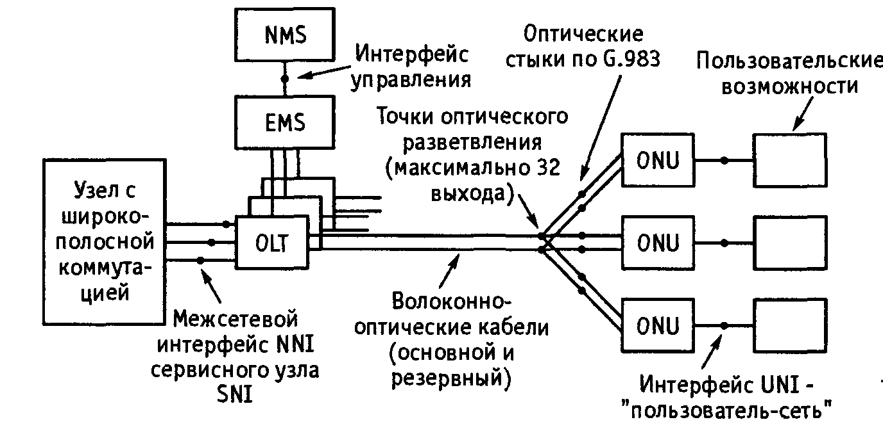

OLT (Optical Line Terminal) - оптическое линейное окончание

ONU (Optical Network Unit) - оптический сетевой блок (доступа)

NMS (Network Management System) - система управления сетью

EMS (Element Management System) - элемент системы управления

Рис 2.7. Пример сети доступа с PON.

Это решение имеет высокую стоимость интерфейсов пользователей, оптических интерфейсов и оборудования мультиплексоров выделения/ввода (ADM SDH) синхронной цифровой иерархии. При этом гарантируется защита всего трафика сети доступа в случае повреждения любого участка волоконно-оптической линии или линейного интерфейса.

Значительно большее применение получили технические решения с пассивными волоконно-оптическими сетями (рис. 2.8), предназначенными для широкополосной передачи (Broadband Passive Optical Network, B-PON).





Рис. 2.8. Синхронная передача циклических групповых сигналов в PON:

а) Синхронный метод передачи с разделением во времени TDM (Time Division Multiplexing); б) метод синхронного доступа с разделением во времени передаваемых временных групп (слотов) TDMA (Time Division Multiplexing Access)

Технология Ethernet. Сеть на базе технологии Ethernet соответствует топологии сети PON, основное отличие в том, что на промежуточных узлах устанавливается активное оборудование, которое требует питание и доп. обслуживания. Так же в технологии Ethernet затруднено управление полосой пропускания для различного рода трафика.

**Глава 3. Разработка структурной схемы проектируемой сети.**

**3.1 Выбор топологии сети доступа.**

Наиболее перспективными технологиями доступа являются технологии на основе оптических сетей, т.к. они обеспечивают максимальную пропускную способность.Существуют четыре основные топологии построения оптических сетей доступа: "кольцо", "точка-точка", "дерево с активными узлами", "дерево с пассивными узлами".

"Кольцо"

Кольцевая топология на основе SDH положительно зарекомендовала себя в городских телекоммуникационных сетях. Однако в сетях доступа не все обстоит также хорошо. Если при построении городской магистрали расположение узлов планируется на этапе проектирования, то в сетях доступа нельзя заранее знать где, когда и сколько абонентских узлов будет установлено. При случайном территориальном и временном подключении пользователей кольцевая топология может превратится в сильно изломанное кольцо со множеством ответвлений, подключение новых абонентов осуществляется путем разрыва кольца и вставки дополнительных сегментов. На практике часто такие петли совмещаются в одном кабеле, что приводит к появлению колец, похожих больше на ломаную – “сжатых” колец (collapsed rings), что значительно снижает надежность сети. Фактически главное преимущество кольцевой топологии сводится к минимуму.



Рис. 3.1. Топология кольцо.

"Точка-точка" (P2P)

Топология P2P не накладывает ограничения на используемую сетевую технологию. P2P может быть реализована как для любого сетевого стандарта, так и для нестандартных (proprietary) решений, например, использующих оптические модемы. С точки зрения безопасности и защиты передаваемой информации, при соединении P2P обеспечивается максимальная защищенность абонентских узлов. Поскольку ОК нужно прокладывать индивидуально до абонента, этот подход является наиболее дорогим и привлекателен в основном для крупных абонентов.



Рис. 3.2 Топология точка-точка.

"Дерево с активными узлами"

Дерево с активными узлами – это экономичное с точки зрения использования волокна решение. Это решение хорошо вписывается в рамки стандарта Ethernet с иерархией по скоростям от центрального узла к абонентам 1000/100/10 Мбит/с (1000Base-LX, 100Base-FX, 10Base-FL). Однако в каждом узле дерева обязательно должно находиться активное устройство (применительно к IP-сетям, коммутатор или маршрутизатор). Оптические сети доступа Ethernet, преимущественно использующие данную топологию, относительно недороги. К основному недостатку следует отнести наличие на промежуточных узлах активных устройств, требующих индивидуального питания.



Рис. 3.3. Топология «дерево с активными узлами».

"Дерево с пассивным оптическим разветвлением PON (P2MP)"

Решения на основе архитектуры PON используют логическую топологии "точка-многоточка" P2MP (point-to-multipoint) , которая положена в основу технологии PON, к одному порту центрального узла можно подключать целый волоконно-оптический сегмент древовидной архитектуры, охватывающий десятки абонентов. При этом в промежуточных узлах дерева устанавливаются компактные, полностью пассивные оптические разветвители (сплиттеры), не требующие питания и обслуживания.

Общеизвестно, что PON позволяет экономить на кабельной инфраструктуре, за счет сокращения суммарной протяженности оптических волокон, т.к. на участке от центрального узла до разветвителя используется всего одно волокно. В меньшей степени обращают внимание на другой источник экономии – сокращение числа оптических передатчиков и приемников в центральном узле. Между тем экономия о второго фактора в некоторых случаях оказывается даже более существенной. Так по оценкам компании NTT конфигурация PON с разветвителем в центральном офисе в непосредственной близости к центральному узлу оказывается экономичнее, чем сеть точка-точка, хотя сокращение длины оптического волокна практически нет!



Рис. 3.4. Топология «дерево с пассивными оптическими узлами».

Выбор транспортной технологии.

Технология SDH.

ЦСП-SDH представляет собой набор стандартизованных информационных структур, предназначенных для транспортировки сигналов по сети электросвязи. Главным из них является синхронный транспортный модуль N-гo порядка STM-N. Пропускная способность ЦСП-SDH определяется используемым уровнем иерархии SDH и, соответственно, STM. В табл.3.1 приведены значения скорости передачи В, количество первичных цифровых потоков Е1 (Л/Е1) и основных цифровых каналов (N/оцк) для разных уровней STM (значения В и N/оцк округлены).

На основе рассмотренных технологий приведём структуру сети связи.

Город разбит на районы, каждый из которых обслуживается одним OLT. Районы подключаются к центральной станции по топологии кольцо. Данный способ увеличивает надёжность сети. Район делится на участки. Каждый участок обслуживается одним портом GPON, т.е. на район отводится оптический сплиттер, от которого до каждого дома прокладывается оптический кабель. Для увеличения надёжности, районная сеть построена по топологии точка-точка с резервированием. Для этого используются оптические сплиттеры 2xN.



Рис. 3.5.Структура проектируемый сети связи г.Гиссар.

В этом случая на один участок отводится два порта GPON (при этом один порт GPON - резервный, при пропадании оптического сигнала на одном входе сплиттера, система автоматически переключает порт с основного на резервный). Связь между центральным коммутатором и OLT осуществляется по технологии 10 GEthernet. При увеличении трафика, в будущем, районы разбиваются на более мелкие. При нехватки волокон возможно использование технологии CWDM и в дальнейшем DWDM. Так же предусмотрена возможность подключения абонентов непосредственно волоконно-оптическим кабелем. Центр обработки данных (ЦОД) находится на центральной станции.

Структурная схема центрального узла связи.

Центральный узел связи состоит из магистрального коммутатора, OLT, оборудования цифрового телевидения, SoftSwitch, шлюза в ТфОП, маршрутизатора, обеспечивающего доступ к сети internet и систем обеспечивающих управления и контроль доступа. Все компоненты подключаются к магистральному коммутатору, по интерфейсу Ethernet.



Рис. 3.6. Структурная схема центрального узла связи

**3.2 Выбор оборудование сетей NGN.**

Оборудование для управления голосовых вызовов.

Оборудование для построения сетей NGN в данный момент выпускается многими производителями.

Для обработки голосовых вызовов выберем оборудования фирмы «Протей»:

mGate.ITG – высокопроизводительный шлюз поддерживающий до 48 потоков E1, и интерфейс 100 Base-T для интеграции с IP-сетью.

mCore.MKD-5 – программный коммутатор пятого класса, выполняющий функции управляющего узла в сети NGN. Поддерживает до 25тыс. потоков вызовов в ЧНН.

Оборудование для построения сети доступа.

В качестве оборудования GPON выбрано семейство Surpass hix 57xx фирмы Siemens:

Концентратор GPON (OLT) SURPASS hiX 5750 поддерживает до 56 интерфейсов GPON.

Абонентский терминал SURPASS hiX 5701 ESFU – предназначен для индивидуальных абонентов, имеет один порт 10/100/1000 baseT, RJ-45;

Абонентский терминал SURPASS hiX 5703 SFU – предназначен для индивидуальных абонентов, имеет два порта 10/100/1000 baseT, RJ-45 и 4 аналоговых телефонных.

Абонентский терминал SURPASS hiX 5705 MTU – предназначен для корпоративных клиентов, имеет один порт 10/100/1000 baseT, RJ-45, 8 аналоговых телефонных, 2 порта E1.

Абонентский терминал SURPASS hiX 5709 MDU – предназначен для многоквартирных домов, размещает в себе 4 модуля:

* Модуль: 8 POTS, 4 10/100 BaseT;
* Модуль: 12 VDSL2;
* Модуль: 24 POTS;
* Модуль: 24x10/100 BaseT;
* Модуль: 8x10/100 BaseT;

Абонентский терминал G25A – предназначен для установки внутри помещений индивидуальных абонентов, имеет четыре порта 10/100 baseT, RJ-45, 2 аналоговых телефонных и один коаксиальный RF CATV (47 – 860 МГц).

Оборудование цифрового телевидение и видео по запросу.

Приёмник-декодер Codico CID-3100 – принимает спутниковые каналы, и передаёт их на IP-шлюз по интерфейсу ASI. Позволяет дескремблировать цифровые телевизионные каналы. Имеет встроенный DVB-дескремблер.

Шлюз DVB IP IVG-7100 – преобразовывает цифровые каналы в IP-пакеты. Может изменять битовую скорость до 32 программ.

Видеосервер VOD MediaBase XMP. Использует стандарты MPEG-2 и MPEG-4. Скорости цифровых потоков от 64 кбит/с до 19,4 Мбит/с.

STB приёмники:

AmiNET 103 – абонентский приёмник IPTV. Имеет входной интерфейс 10/100 T. Декодирует MPEG-2.

AmiNET 124 – абонентский приёмник IPTV. Имеет входной интерфейс 10/100 T. Декодирует MPEG-2 и MPEG-4.

Сетевое оборудование.

Модульный коммутатор DES 6500 фирмы D-Link. Имеет 8 слотов расширения для модулей:

24 порта Fast Ethernet

12 портов GE Ethernet

1. **Проектирование сети NGN**

Расчёт необходимой пропускной способности. Для предоставления абонентам услуг с требуемым качеством необходимо обеспечить минимальную скорость. Приведём таблицу скоростей для различных видов услуг

|  |  |  |  |
| --- | --- | --- | --- |
| **Тип сервиса** | **Необходимая скорость передачи** | **Чувствительность к потерям** | **Потребность в услугах (в %)** |
| IP-телефония | 0,064 | высокая | 80 |
| Видеоконференции | 2 | высокая | 1 |
| Цифровое телевидение | 2 | умеренная | 10 |
| Передача данных | 2 | низкая | 20 |
| Телевидение высокой чёткости | 10 | высокая | 5 |

.

В соответствии с выбранной технологией доступа ЕPON один порт имеет скорость передачи – 2,5 Гбит/с. Определим максимальное кол-во абонентов на один порт:

Определим начальные условия и некоторые допуски – абоненты, которые являются пользователями цифрового телевидения – используют услуги интернет и телефония.

 – количество абонентов пользующихся услугой IP-телефония.

 – количество абонентов пользующиеся услугой цифровое телевидение.

 – количество абонентов пользующиеся услугой интернет

- количество абонентов пользующиеся услугой видеотелефония

- количество абонентов пользующиеся услугой телевидение высокой чёткости.

Составим систему уравнений

:



Исходя из этого, на один участок приходится ~1843 абонента.

При использовании технологии FTTH – оптический кабель до абонента, скорость на одного абонента будет не менее 40 Мбит/с, и максимально количество абонентов на один порт – 64. Этот вариант более предпочтителен в многоэтажных домах